* уголок изобразительной деятельности должен соответствовать возрасту воспитанников данной группы и требованиям основной общеобразовательной программы дошкольного образования, реализуемой в ДОУ;
* оборудование и материалы уголка изобразительной деятельности должны быть безопасными;
* оформление уголка изобразительной деятельности должно быть эстетичным;

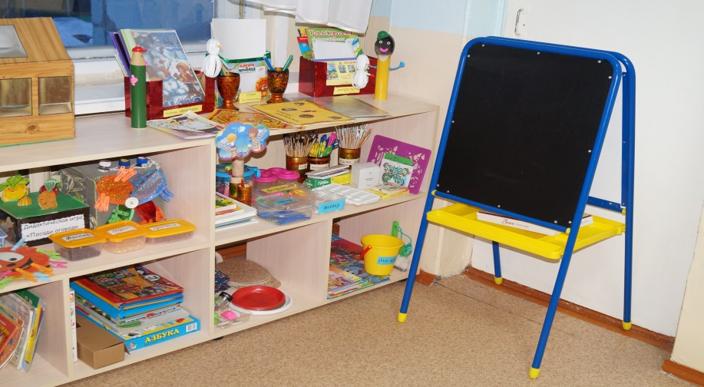

* 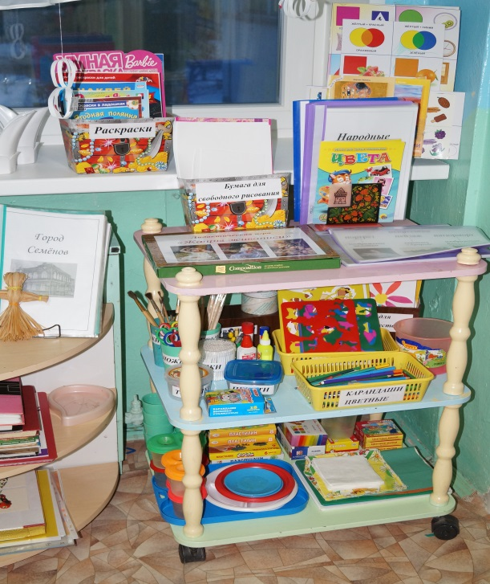расположение уголка изобразительной деятельности должно быть: доступным, рациональным, подвижным;
* дидактический материал должен быть разнообразным и соответствовать возрастным особенностям воспитанников:
* *демонстрационные материалы по ознакомлению с разными видами и жанрами искусства, народно-декоративного и прикладного творчества;*
* *образцы рисования, лепки, вырезания;*
* *альбомы с образцами орнаментов, узоров;*
* *открытки, репродукции картин известных художников с изображением времен года;*
* *пооперационные карты выполнения поделок;*
* в наличии должны быть материалы для изобразительной деятельности:
* *обводки, трафареты, штампы;*
* *раскраски на различную тематику;*
* должны быть инструменты для изобразительной деятельности, в т.ч. инвентарь для уборки рабочего места;
* должны быть материалы для декорирования;
* должны быть дидактические игры для развития изобразительных умений и навыков детей;
* должны быть образцы декоративно-прикладного творчества;
* желательно присутствие игрового персонажа;
* обязательно использование детских работ в оформлении помещения группы;
* должны оформляться тематические выставки всей группы;
* 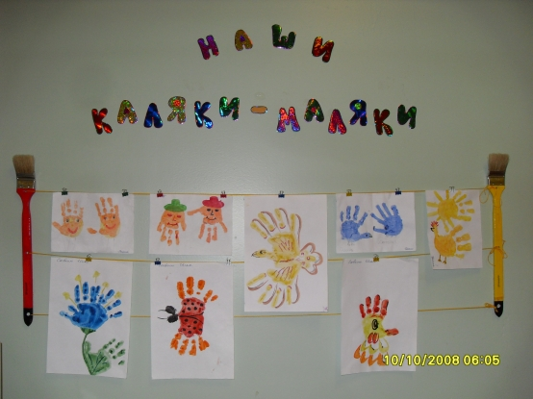должны соблюдаться условия хранения детских работ;

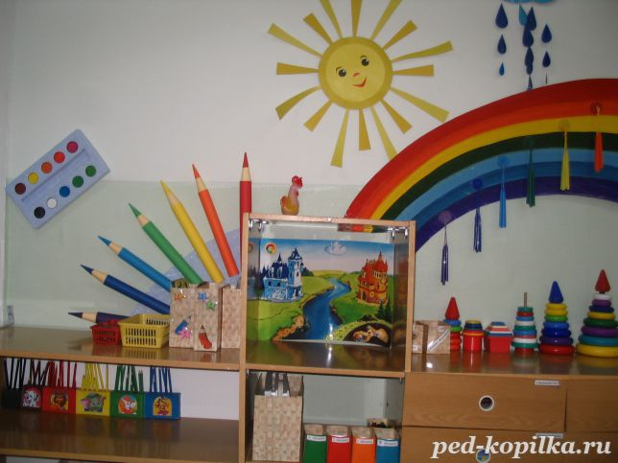 Наполняя пространство игрушками, оборудованием и другими игровыми материалами необходимо помнить о том, что все предметы должны быть известны детям, соответствовать их индивидуальным особенностям (возрастным и гендерным) для осуществления полноценной самостоятельной и совместной со сверстниками деятельности. В развивающей предметно-пространственной среде должны быть включены также предметы для совместной деятельности ребенка со взрослым (педагогом).

Удачи вам!

***Рекомендации разработаны***

***старшим воспитателем МБДОУ центра развития ребёнка- детского сада №8 «Сказка»***

***Н.А. Городецкой***

**Рекомендации к созданию развивающей предметно-пространственной среды по художественно-эстетическому развитию**

**с учетом ФГОС ДО»**